2 группа
Воспитатель: Шинкар Оксана Алексеевна
Тема недели: Природа вокруг нас «Живое вокруг нас: Весенние цветы».
«Травка зеленеет ,солнышко блестит»
(12.04.2020 – 15.04.2020)
Доброе утро! Утро радостных встреч!
Начинаем утро с утренней зарядки:
https://www.youtube.com/watch?v=hroHApWK578
https://www.youtube.com/watch?v=7ELMG_9fVeY
Пальчиковая гимнастика:

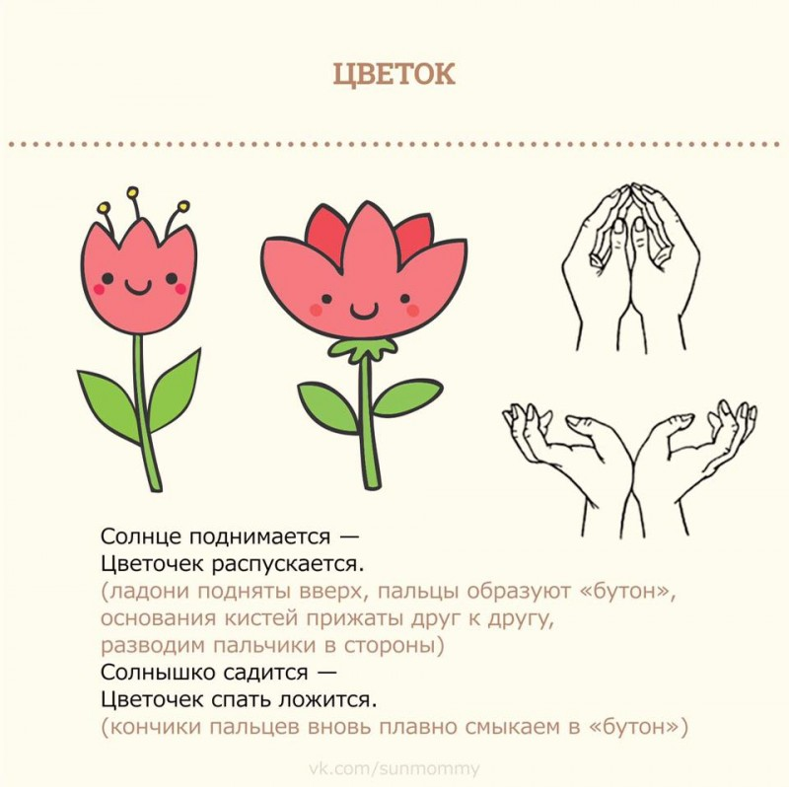

Завтрак:
Занятие: Экология на тему «Мир растений весной»
Цели:
- Закрепить представления детей о весне, ее признаках;
- Развивать связную речь, наблюдательность, мелкую и общую моторику;
- Понимать смысл загадок и находить отгадку;
- Расширять и активизировать словарь по теме;
- Закрепить знания о частях цветка;
- Воспитывать уважительное, бережное отношение к природе, окружающему миру.

Оборудование:
- Карточки с изображениями весенних цветов;
- Сюжетные картинки на тему «Весна»;
- Разрезные картинки с цветами;
- загадки, картинки с инструментами: лейкой, разрыхлителем, тряпочкой.

Предварительная работа:
- Наблюдения в природе;
- Чтение стихотворений о весне;
- Рассматривание картин и иллюстраций о весне, весенних цветах;
- Отгадывание загадок.

Ход занятия:
Давайте, ребята поздороваемся.
С добрым утром, глазки (поглаживаем веки)
Вы проснулись (делаем из указательного и большого пальцев «биноколь»)
С добрым утром, ушки! (поглаживают ладошками уши)
-Вы проснулись (расставляют пальцы, прикладывают растопыренные ладони к ушам)
С добрым утром, ручки! (гладят то одну, то другую руку)
-Вы проснулись? (хлопают в ладоши)
-С добрым утром солнце! (руки вверх)
-Я проснулся (голову вверх)
Ребята, давайте посмотрим на улицу .Что у нас изменилось ? Кто догадался? А с деревьями что произошло? (Почки набухли). Какие цветы появились? (Первоцветы).
Ребята, отгадайте загадку и вы узнаете, какому времени года будет посвящено сегодняшнее занятие.

Вот и небо просветлело,
Землю солнышко согрело,
Ручейки в лесу поют и подснежники цветут.
Пробудилось все ото сна,
Это к нам пришла – Весна (дети хором)
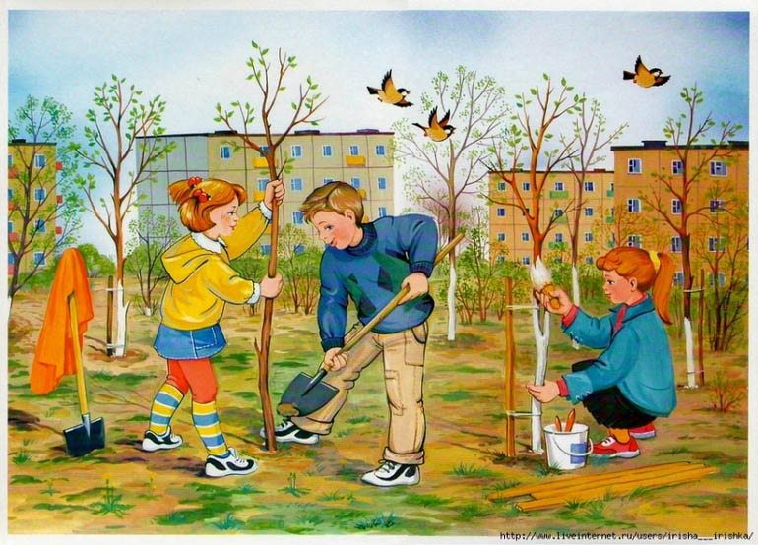

Правильно ребята наступила весна.
Вы рады весне? Мы долго ждали весну, значит, какая весна? (Долгожданная).
Какое настроение возникает у вас, когда вы говорите о весне? (Веселое, хорошее, прекрасное, …).
Можно сказать - весеннее настроение?
А солнце весной какое? (Весеннее).
А лужи весной какие? (Весенние).
А небо весной какое?
Давайте расскажем, что бывает весной. Свой ответ начинайте со слова «весной»...
Весной… ярко светит солнце.
Весной тает снег.
Весной появляются проталинки.
Весной появляются лужи.
Весной набухают почки
Весной прилетают птицы.
Весной бегут ручьи.
Весной просыпаются насекомые.
Весной дикие животные меняют цвет шубки.
Весной у зверей появляются детеныши.
Весной появляется трава.
Весной появляются первые цветы: подснежники, мать–и-мачеха и не только.

Ребята, давайте попробуем отгадать загадки:

Он растет красивый, нежный,
Голубой иль белоснежный.
Даже раньше расцветает,
Чем на речке лед растает.
Распустился точно в срок
Первый мартовский цветок. (Подснежник)
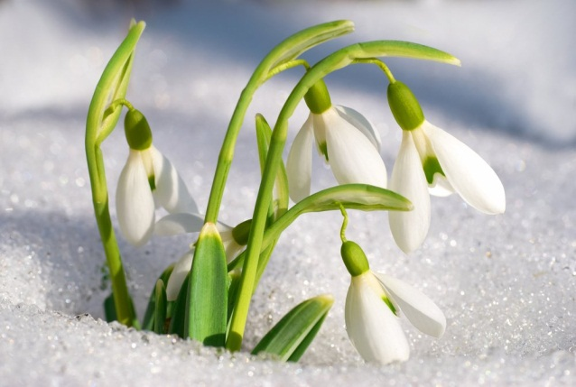
Золотым лучом согрет
Вырос солнышка портрет!
Но у желтого цветочка
Временно листочков нет (Мать-и-мачеха)
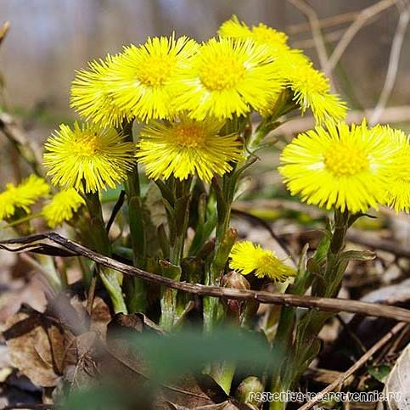
Белые горошки
На зелёной ножке. (Ландыш)
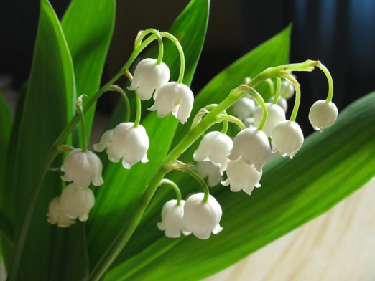
Жёлтый, белый, голубой;
На земле растут пустой.
У весны есть фокусы:
Распустились...(крокусы).
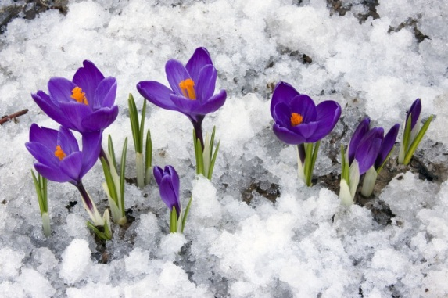
Он спешит весне навстречу,
Я везде его замечу:
Жёлтенький кафтанчик
Носит...(одуванчик).
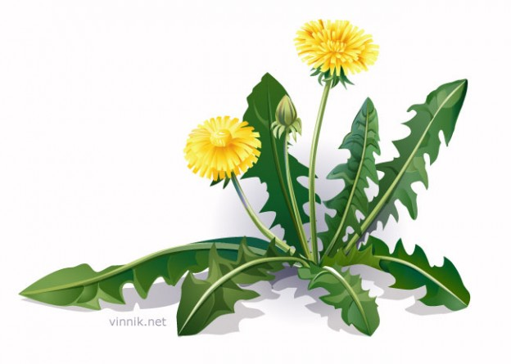
Есть у весеннего цветка
Приметы, чтоб не ошибиться:
Листик — как у чеснока,
А корона — как у принца! (Нарцисс)
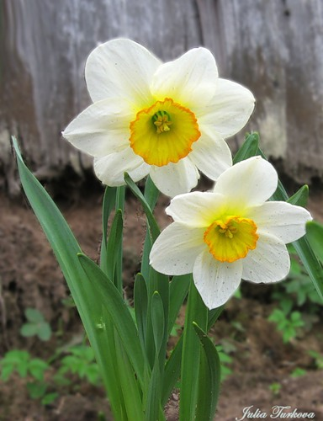
Ребята, мы разгадали все загадки! А теперь давайте немного отдохнем.
Физкультминутка:
На лугу растут цветы
Небывалой красоты (руки в стороны)
К солнцу тянутся цветы.
С ними потянись и ты (потягивание, руки вверх)
Ветер дует иногда,
Только это не беда. (покачивание поднятыми вверх руками)
Наклоняются цветочки,
Опускают лепесточки. (наклоны вперед)
А потом опять встают
И по-прежнему цветут. (выпрямление)

Ребята, у всех дома есть растения в горшочках. А чем они отличаются от растений которые растут на улице? (В помещении комнатные растения). А что у них общего? (У них есть стебель, корень, листья и цветки). Правильно ребята, молодцы. Как комнатным так и уличным цветам нужен уход и забота.
Как надо ухаживать за растением, чтобы оно росло большим, красивым, чтобы на нем появились цветы?
Дети: ????? Растение надо поливать.
Чем мы поливаем? ?????? (Лейкой).

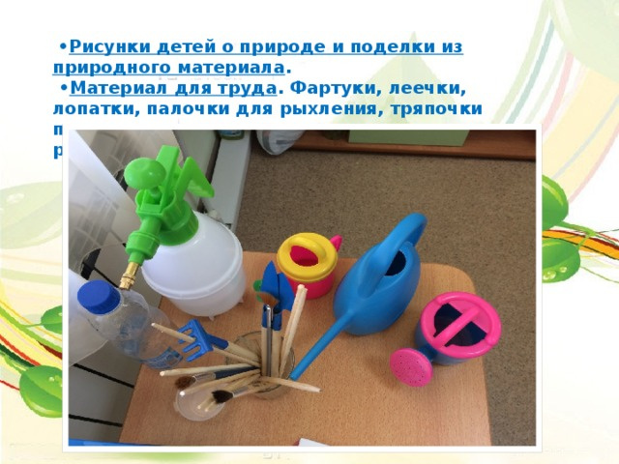

Правильно. Когда мы поливаем растения не надо лить много воды. А что мы делаем с землей, если видим что она затвердела? ????? (Рыхлим). А чем? (Рыхлителем). И самое главное мы должны запомнить что к цветам и растениям мы должны относиться бережно, не топтать их если они растут на улице, не рвать и не выдергивать с корнем.
И так о чем мы сегодня говорили? Чем мы сегодня занимались? Как нужно ухаживать за цветами?
Чтение стихотворения А.Плещеева «Травка зеленеет».
- Послушайте, как замечательный русский поэт Алексей Плещеев рассказал про приметы весны в своем стихотворении:
Травка зеленеет,
Солнышко блестит;
Ласточка с весною
В сени к нам летит.
С нею солнце краше
И весна милей...
Прощебечь с дороги
Нам привет скорей!
Уважаемые родители! Выучите наизусть с ребенком, пожалуйста, стихотворение.
Жду от Вас обратной связи!

И так о чем мы сегодня говорили? Как нужно ухаживать за цветами

Физкультура с физкультурным работником

Обед:
И конечно же не забываем про тихий час, Дневной сон,очень Важен для ребенка!

